Défis SG – Épreuve A

Défi A - niveau 1  Réaliser le parcours indiqué.  Notation :  1 point | 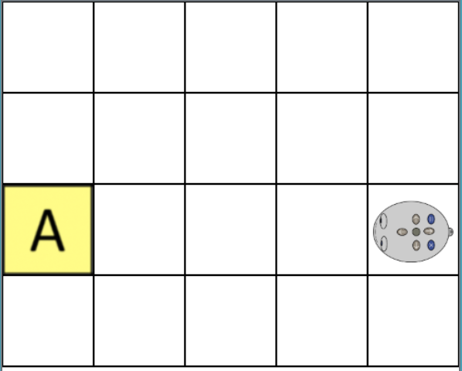  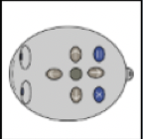  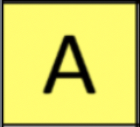
Défi B - niveau 1
Réaliser le parcours indiqué.

Notation :
1 point

Défi C - niveau 1
Réaliser le parcours indiqué.

Notation :
1 point

Défi D - niveau 3  Réaliser les trois parcours en démarrant en même temps.  Notation :  3 points (1 point par parcours respecté)  Point de vigilance :  Les 3 robots démarrent en même temps. | 3  2  1  1  2  3  3  1  2  2  1  3  3  2  1

